Foto Pressekonferenz Südtiroler Adventskalender 2025

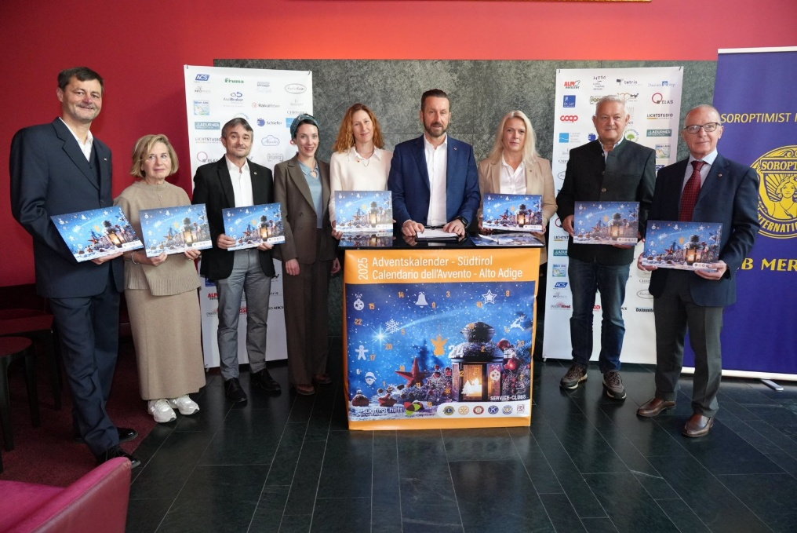

Namen vlnr.
Bruno Benetti Kiwanis Club Meran, Elisa Morra Soroptimist Merania, Joachim Braun Lions Club Meran Maiense, Katharina Zeller BM Stadt Meran, Ulrike Oberkofler Zonta Club Bozen, Reinhold Kofler Lions Club Meran Host, Christine Horn Rotary Meran, Reinhard Volgger Lions Club Neumarkt Unterland, Guido Bonomo Lions Club Bolzano/Bozen Host.

